**M 1 – Bilderrätsel Ablauf Wahlen**

|  |  |
| --- | --- |
| Wahllokal | Wahl |
| Wahlbenachrichtigung | Wahlkampf |
| Wahlzettel | Richtige Reihenfolge?!  1 -  2 -  3 -  4 -  5 - |

alle Bilder © BpB, entnommen von: https://www.bpb.de/politik/grundfragen/politik-einfach-fuer-alle/248475/wie-sie-waehlen-koennen

**M 3 – Wortschatz zum Bilderrätsel - Ablauf Wahlen**

|  |  |
| --- | --- |
| Wahlkampf | In den Wochen und Monaten vor einer **Wahl** werben die Parteien und Kandidat/innen, die gewählt werden wollen, um die Stimmen der Wähler/innen; sie „kämpfen“ um die Stimmen. |
| Wahlbenachrichtigung | Vor einer **Wahl** wird jede/r Wähler/in per Brief rechtzeitig informiert:   * über das Datum der **Wahl** und * über den Ort des **Wahllokals**, wo sie/er ihre/seine Stimme abgeben kann. |
| Wahllokal | Am **Wahltag** findet die **Wahl** in einem öffentlichen Raum, z.B. in einer Schule, statt. Der Raum heißt „**Wahllokal**“ oder **Wahlraum**. Dort meldet man sich mit der **Wahlbenachrichtigung** und seinem Personalausweis an. |
| Wahlzettel | Hat man sich im **Wahllokal** angemeldet, bekommt man den **Wahlzettel**. Dort findet man alle Parteien und Kandidat*innen, die sich zur Wahl stellen. |
| Wahl | Mit dem Wahlzettel geht man in einen geheimen Bereich, die „**Wahlkabine**“ und kreuzt auf dem Zettel an, wen man wählen möchte.  Danach wirft man den **Wahlzettel** in eine Kiste, genannt „**Wahlurne**“. |

alle Bilder © BpB, entnommen von: https://www.bpb.de/politik/grundfragen/politik-einfach-fuer-alle/248475/wie-sie-waehlen-koennen

**M4 – Informationen zur Erst- und Zweitstimme (mit Video „Einfach erklärt: Wie funktioniert die Bundestagwahl?“: https://www.youtube.com/watch?v=QwUHZSTP5i4)**

|  |  |  |  |  |
| --- | --- | --- | --- | --- |
|  | Alle 4 Jahre wählen die Bürger/innen Deutschlands den Deutschen _ _ _ _ _ _ _ _ _ .  Die gewählten **Volksvertreter/innen** bilden dann für 4 Jahre das _ _ _ _ _ _ _ _ _. | | |  |
| Bei der Bundestagswahl haben die Wähler/innen _ _ _ _ Stimmen :   * eine _ _ _ _ - Stimme und * eine _ _ _ _ _ - Stimme | | |  | |
|  | | Bei der **Erststimme** stehen _ _ _ _ _ _ _ _ zur Auswahl :  es sind die _ _ _ _ _ _ _ _ _ _ _ _ _ _, die in einem _ _ _ _ _ _ _ _ _ gegeneinander antreten.  Die/der Kandidierende, die/der in diesem **Wahlkreis** die meisten Stimmen bekommt, erhält normalerweise einen _ _ _ _ im Bundestag.  Sie/er hat ein _ _ _ _ _ _ _ _ _ _ _ _ gewonnen. | | |
| Bei der **Zweitstimme** stehen _ _ _ _ _ _ _ _ zur Auswahl. Die Zweitstimmen entscheiden darüber, wieviel _ _ _ _ _ _ _ der Sitze eine Partei im Bundestag insgesamt bekommt.  Eine Partei muss jedoch mindestens _ _ _ _ Prozent an Zweistimmen gewonnen haben, um im Bundestag vertreten zu sein. | | |  | |

Alle Bilder vom Deutschen Bundestag; <https://www.youtube.com/watch?v=QwUHZSTP5i4>

**Lösungswörter Lückentext**

fünf - - Direktmandat - - Zweit - - Parlament - - Prozent - - Sitz - - Erst - - Bundestag - - Parteien - -

Personen - - zwei - - Kandidierenden - - Wahlkreis - -

***Wortschatz / Glossar***

**Bürger/innen** - die „Mitglieder“ eines Landes , z.B. die Bürgerinnen und Bürger Deutschlands

**Direktmandat –** wer die meisten Erststimmen in einem Wahlkreis gewinnt, erhält normalerweise „direkt“ einen Sitz im Bundestag

**Kandidierende/r–** jemand, der bei einer Wahl antritt, um zu gewinnen

**Parlament** – ein Ort, an dem z.B. über Gesetze abgestimmt wird; dort sitzen die gewählten Personen, z.B. Europa-Parlament

**Partei** – politische Gruppen, die für bestimmte Themen stehen und damit bei Wahlen antreten (z.B. Öko-Partei mit Öko-Themen)

**Sitz –** ein Platz im Parlament

**Stimme** – wenn man zu einer Wahl geht, macht man ein Kreuz an der Stelle für eine Partei, man gibt der Partei seine Stimme

**Volksvertreter/innen** – Politiker/innen, die das Volk in einem Parlament vertreten

**Wahlkreis –** Deutschland ist in insgesamt 299 Gebiete unterteilt, in denen gewählt wird, diese nennt man Wahlkreis

**M5 – Informationen zur Erst- und Zweitstimme (ohne Video)**

**Arbeitsauftrag:**

**1. Lies die Texte und fülle die Lücken** mit den passenden Wörtern (s. Lösungswörter Lückentext).

**2. Bringe die Kästchen in eine sinnvolle Reihenfolge** – welches Kästchen sollte am Anfang stehen, welches am Ende? (Tipp – Schau dir die Buchstaben in der linken Spalte an...)

|  |  |  |
| --- | --- | --- |
| **A** |  | Bei der Bundestagswahl haben die Wähler/innen  _ _ _ _ Stimmen :   * eine _ _ _ _ - Stimme und * eine _ _ _ _ _ - Stimme |
| **L** |  | Bei der **Zweitstimme** stehen _ _ _ _ _ _ _ _ zur Auswahl. Die Zweitstimmen entscheiden darüber, wieviel _ _ _ _ _ _ _ der Sitze eine Partei im Bundestag insgesamt bekommt.  Eine Partei muss jedoch mindestens _ _ _ _Prozent an Zweistimmen gewonnen haben, um im Bundestag vertreten zu sein. |
| **W** |  | Alle 4 Jahre wählen die Bürger/innen Deutschlands den Deutschen _ _ _ _ _ _ _ _ _ .  Die gewählten **Volksvertreter/innen** bilden dann für 4 Jahre das _ _ _ _ _ _ _ _ _. |
| **H** |  | Bei der **Erststimme** stehen _ _ _ _ _ _ _ _ zur Auswahl :  es sind die _ _ _ _ _ _ _ _ _ _ _ _ _ _, die in einem  _ _ _ _ _ _ _ _ _ gegeneinander antreten.  Die/der Kandidierende, die/der in diesem **Wahlkreis** die meisten Stimmen bekommt, erhält normalerweise einen  _ _ _ _ im Bundestag. Sie/er hat ein _ _ _ _ _ _ _ _ _ _ _ _ gewonnen. |

Alle Bilder vom Deutschen Bundestag; <https://www.youtube.com/watch?v=QwUHZSTP5i4>

**Lösungswörter Lückentext**

fünf - - Direktmandat - - Zweit - - Parlament - - Prozent - - Sitz - - Erst - - Bundestag - - Parteien - -

Personen - - zwei - - Kandidierenden - - Wahlkreis - -

***Wortschatz / Glossar***

**Bürger/innen** - die „Mitglieder“ eines Landes , z.B. die Bürgerinnen und Bürger Deutschlands

**Direktmandat –** wer die meisten Erststimmen in einem Wahlkreis gewinnt, erhält normalerweise „direkt“ einen Sitz im Bundestag

**Kandidat/in –** jemand, der bei einer Wahl antritt, um zu gewinnen

**Parlament** – ein Ort, an dem z.B. über Gesetze abgestimmt wird; dort sitzen die gewählten Personen, z.B. Europa-Parlament

**Partei** – politische Gruppen, die für bestimmte Themen stehen und damit bei Wahlen antreten (z.B. Öko-Partei mit Öko-Themen)

**Sitz –** ein Platz im Parlament

**Stimme** – wenn man zu einer Wahl geht, macht man ein Kreuz an der Stelle für eine Partei, man gibt der Partei seine Stimme

**Volksvertreter/innen** – Politiker/innen, die das Volk in einem Parlament vertreten

**Wahlkreis –** Deutschland ist in insgesamt 299 Gebiete unterteilt, in denen gewählt wird, diese nennt man Wahlkreis

**M6 – Klopftext „So funktionieren die Bundestagswahlen“**

**Arbeitsauftrag:**

Deine Lehrkraft liest dir gleich laut den unteren Text vor. Im Text sind jedoch Fehler vorhanden: manche Aussagen stimmen nicht!

Du kannst entweder mitlesen oder einfach nur zuhören. Immer wenn du der Meinung bist, dass etwas falsch ist, sollst du **laut auf den Tisch klopfen!**

*Alle 5 Jahre finden in Deutschland Bundestagswahlen statt. Dabei dürfen alle Menschen in Deutschland wählen. Bevor es mit der Wahl richtig losgeht, findet der Wahlkampf statt: die Kandidierenden treffen sich und kämpfen miteinander.*

*Bevor man zur Wahl geht, bekommt man eine Wahlbenachrichtigung, darin steht, welche Partei man wählen soll. Am Wahltag begibt man sich mit der Wahlbenachrichtigung zum Wahllokal, das ist ein Restaurant oder eine Bar. Dort sagt man „Guten Tag“ und bekommt dann den Wahlzettel.*

*Nun muss man auf dem Wahlzettel ein Kreuz für eine Partei oder eine/n Kandidierende/n machen. Eine andere Person schaut dabei zu.*

*Auf dem Wahlzettel hat man drei Stimmen. Mit der Erststimme wählt man eine Partei. Wer die meisten Erststimmen in einem Wahlkreis gewinnt, erhält normalerweise einen Sitz im Deutschen Bundestag. Dies nennt man auch Gewinner-Mandat. Mit der Zweitstimme wählt man eine/n Kandidierende/n. Die Zweitstimme entscheidet, wie viel Prozent der Sitze eine Partei im Parlament bekommt.*

**M6 – Klopftext „So funktionieren die Bundestagswahlen“ (Löser)**

**Informationen für die Lehrkraft:**

Falsche Aussagen sind rot markiert!

*Alle* ***5*** *Jahre finden in Deutschland Bundestagswahlen statt. Dabei dürfen* ***alle Menschen*** *in Deutschland wählen. Bevor es mit der Wahl richtig losgeht, findet der Wahlkampf statt: die Kandidierenden treffen sich und* ***kämpfen miteinander.***

*Bevor man zur Wahl geht, bekommt man eine Wahlbenachrichtigung, darin steht,* ***welche Partei man wählen soll****. Am Wahltag begibt man sich mit der Wahlbenachrichtigung zum Wahllokal, das ist* ***ein Restaurant oder eine Bar.*** *Dort* ***sagt man „Guten Tag“*** *und bekommt dann den Wahlzettel.*

*Nun muss man auf dem Wahlzettel ein Kreuz für eine Partei* ***oder*** *eine/n Kandidierende/n machen.* ***Eine andere Person schaut dabei zu.***

*Auf dem Wahlzettel hat man* ***drei Stimmen****. Mit der Erststimme wählt man eine* ***Partei****. Wer die meisten Erststimmen in einem Wahlkreis gewinnt, erhält normalerweise einen Sitz im Deutschen Bundestag. Dies nennt man auch* ***Gewinner-Mandat****. Mit der Zweitstimme wählt man* ***eine/n Kandidierende/n.*** *Die Zweitstimme entscheidet, wie viel Prozent der Sitze eine Partei im Parlament bekommt.*

**M7 – These zum Wahlrecht**

***Wählen mit Erst- und Zweitstimme ist zu kompliziert.***

***Es reicht, wenn man nur mit der Erststimme wählt!***

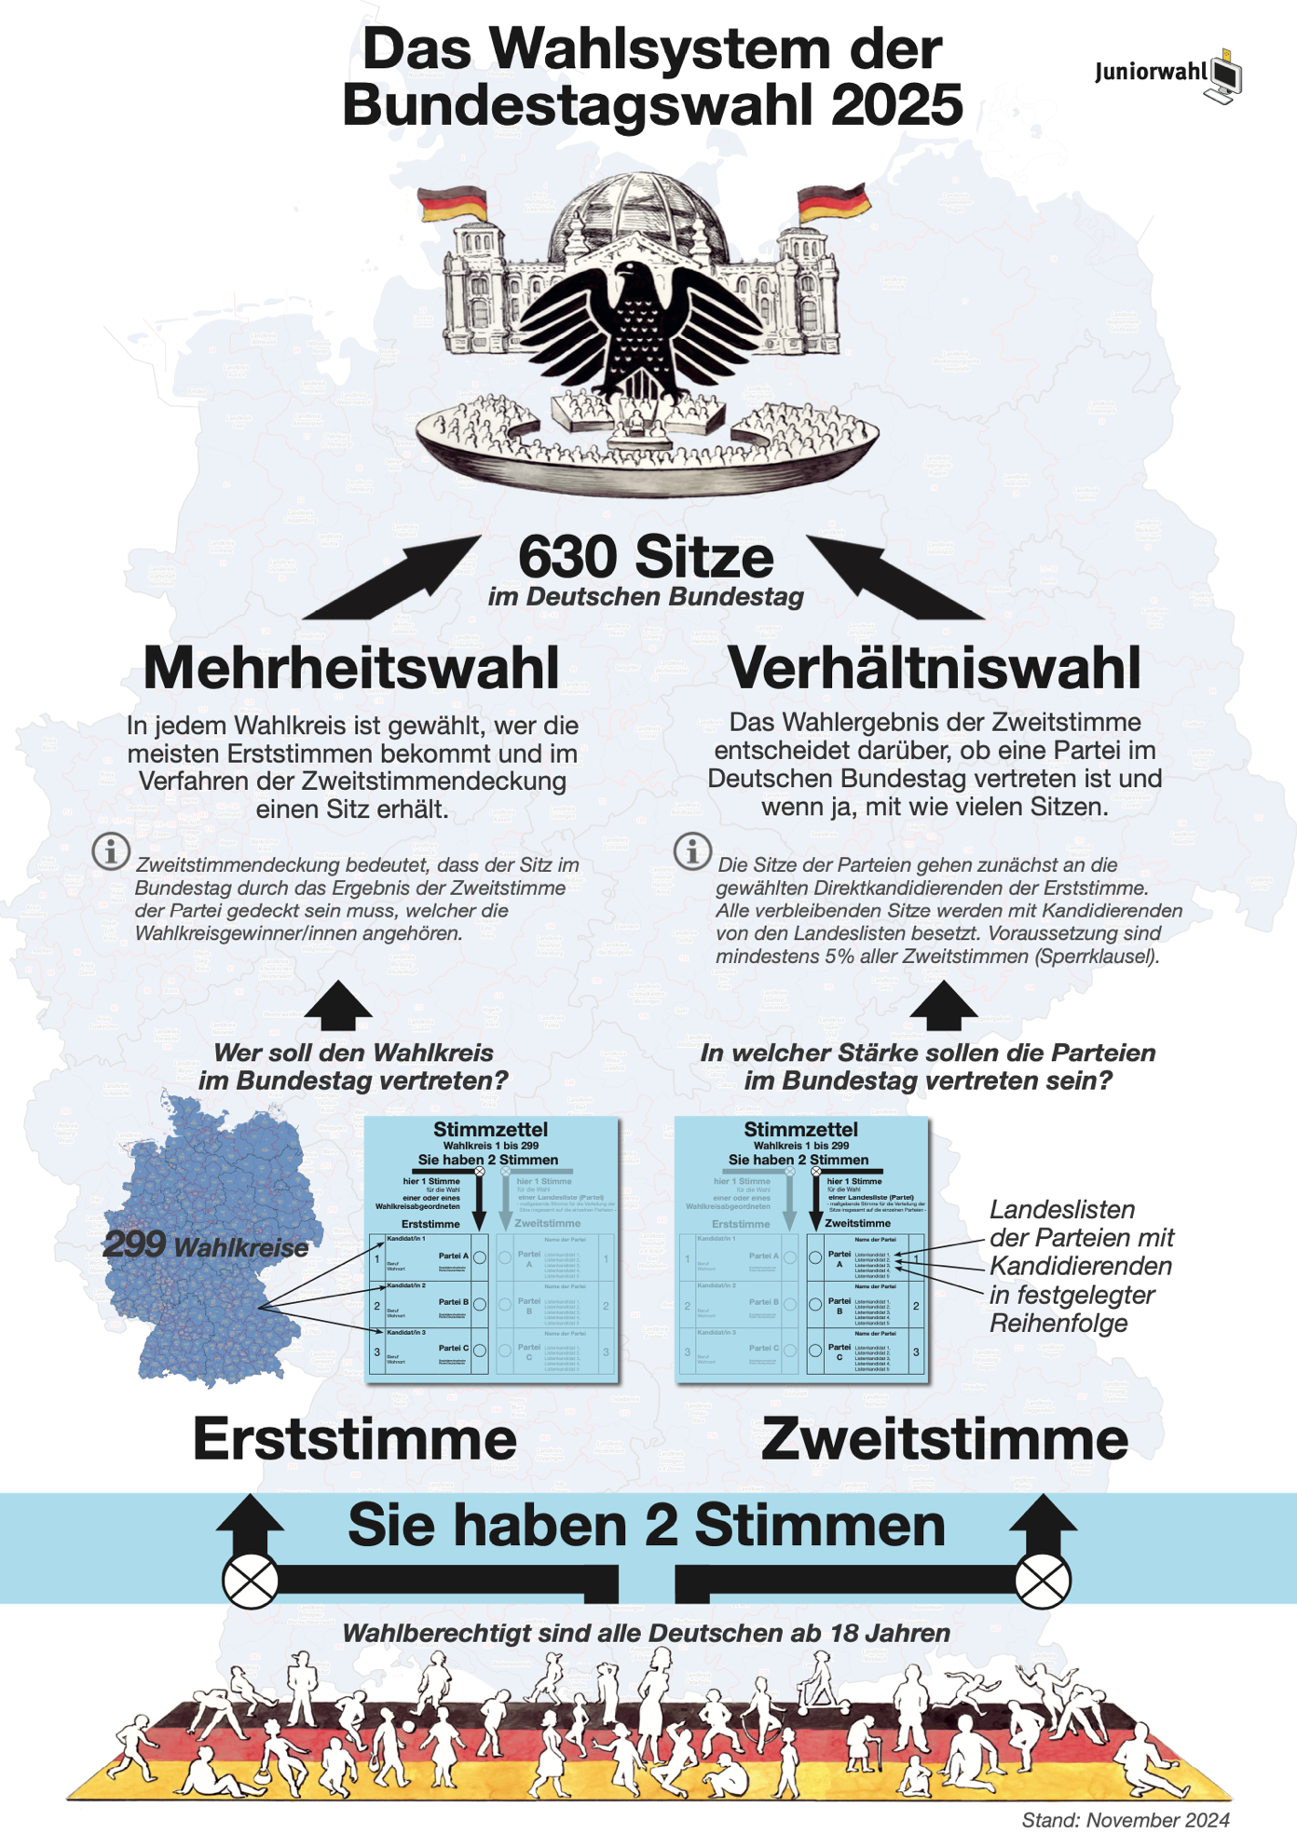

Als pdf-Download unter: <https://www.juniorwahl.de/download/bundestag/plakat/wahlsystem.pdf>